МУНИЦИПАЛЬНОЕ БЮДЖЕТНОЕ ОБЩЕОБРАЗОВАТЕЛЬНОЕ УЧРЕЖДЕНИЕ

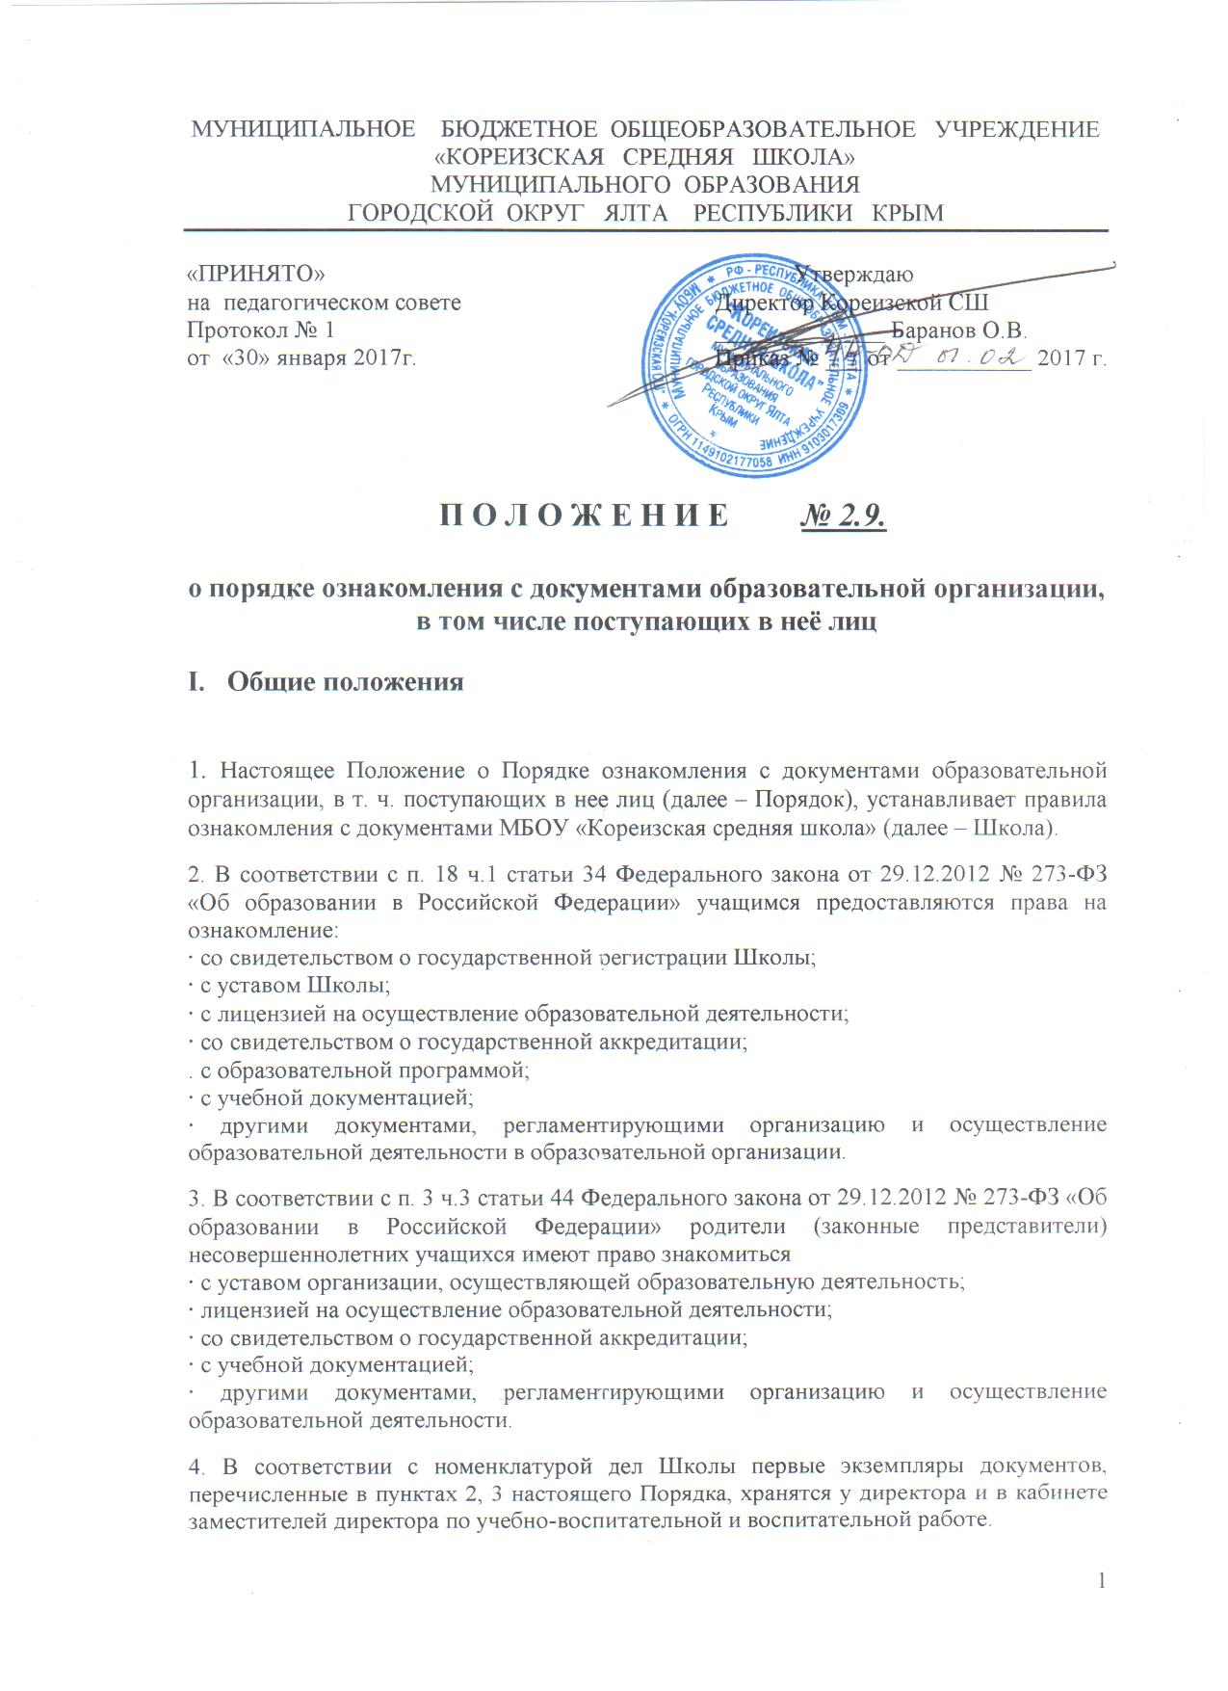

«КОРЕИЗСКАЯ СРЕДНЯЯ ШКОЛА»

МУНИЦИПАЛЬНОГО ОБРАЗОВАНИЯ

ГОРОДСКОЙ ОКРУГ ЯЛТА РЕСПУБЛИКИ КРЫМ

|  |  |
| --- | --- |
| «ПРИНЯТО»  на  педагогическом совете  Протокол № 1  от  «30» января 2017г. | Утверждаю  Директор Кореизской СШ  ______________ Баранов О.В.  Приказ № ___ от ___________ 2017 г. |

**П О Л О Ж Е Н И Е *№ 2.9.***

**о порядке ознакомления с документами образовательной организации, в том числе поступающих в неё лиц**

**I. Общие положения**

1. Настоящее Положение о Порядке ознакомления с документами образовательной организации, в т. ч. поступающих в нее лиц (далее – Порядок), устанавливает правила ознакомления с документами МБОУ «Кореизская средняя школа» (далее – Школа).

2. В соответствии с п. 18 ч.1 статьи 34 Федерального закона от 29.12.2012 № 273-ФЗ «Об образовании в Российской Федерации» учащимся предоставляются права на ознакомление:

· со свидетельством о государственной регистрации Школы;

· с уставом Школы;

· с лицензией на осуществление образовательной деятельности;

· со свидетельством о государственной аккредитации;

. с образовательной программой;

· с учебной документацией;

· другими документами, регламентирующими организацию и осуществление образовательной деятельности в образовательной организации.

3. В соответствии с п. 3 ч.3 статьи 44 Федерального закона от 29.12.2012 № 273-ФЗ «Об образовании в Российской Федерации» родители (законные представители) несовершеннолетних учащихся имеют право знакомиться

· с уставом организации, осуществляющей образовательную деятельность;

· лицензией на осуществление образовательной деятельности;

· со свидетельством о государственной аккредитации;

· с учебной документацией;

· другими документами, регламентирующими организацию и осуществление образовательной деятельности.

4. В соответствии с номенклатурой дел Школы первые экземпляры документов, перечисленные в пунктах 2, 3 настоящего Порядка, хранятся у директора и в кабинете заместителей директора по учебно-воспитательной и воспитательной работе.

5. Сканированные копии правоустанавливающих документов, а также отдельных локальных нормативных актов, затрагивающих интересы учащихся, вывешиваются в помещении школы в общедоступном месте на информационных стендах.

6. Копии локальных нормативных актов, затрагивающих интересы учащихся, хранятся в объектах инфраструктуры школы.

7. Сканированные копии всех правоустанавливающих документов, локальные нормативные акты образовательной организации, учебно-программная документация и другие документы, регламентирующие организацию и осуществление образовательной деятельности размещаются на официальном сайте Школы.

8. Ознакомление с документами образовательной организации, перечисленными в пунктах 2, 3 настоящего Порядка, происходит при приёме граждан на обучение в Школы. Факт ознакомления с документами образовательной организации родители (законные представители) несовершеннолетних учащихся и учащиеся после получения основного общего образования отражают в заявлении о приёме на обучение под подпись.

9. При приёме на работу в образовательную организацию работодатель обязан ознакомить работника до подписания трудового договора со следующими локальными нормативными актами, непосредственно связанными с его трудовой деятельностью (ч. 3 ст. 68 ТК РФ):

· должностная инструкция;

· правила внутреннего трудового распорядка (ч. 3 ст. 68 ТК РФ);

· коллективный договор;

· положение об оплате труда (ст. 135 ТК РФ);

· правила и инструкция по охране труда (ст. 212 ТК РФ);

· правила хранения и использования персональных данных работников (ст. 87 ТК РФ);

· иные локальные нормативные акты, непосредственно связанные с трудовой деятельностью принимаемого на работу.

Факт ознакомления работника, принимаемого в образовательную организацию на работу, с документами образовательной организации должен быть письменно подтверждён под подпись принимаемого на работу.

10. Факт ознакомления с документами образовательной организации участников образовательных отношений в период обучения или работы должен быть письменно подтверждён (отражён в журнале учета проведения воспитательных мероприятий, протоколах педагогических советов, родительских собраний и др.)